【心灵探索】
真正的高贵不是出身，是教养
（中药温淑敏推荐，2017年9月15日）

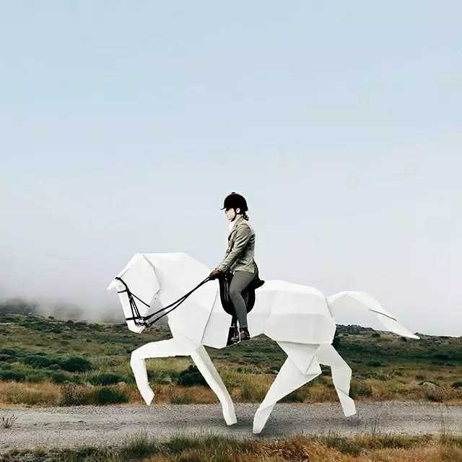

推荐理由：随着媒体的发展越来越快，社会事件也越来越多地被曝光，其中有很多不文明的事件进入我们的视野。如共享单车被上私锁、公交车上的猥亵事件、五花八门的炫富行为……我认为这种种不文明事件所体现出来的正是始作俑者缺乏教养的表现。有教养的人做不出那些能令整个社会谴责的事情。教养，不是富贵人家的专属，也不是贫穷人家的私藏，真正高贵的不是出身，是教养。这篇文章告诉了我们教养是有多么的重要。

你的样子就是你孩子的模样。教养是父母给孩子最好的礼物。良好的教养，才是孩子立足的根本。

01
前两天在网上看到这样一则故事让人非常愤怒。
一个带着孩子的妇女上公交车，坐在座位上面的农民工见状赶紧起身让座。
本来是一件好事，没想到这个中年妇女，一把将孩子揪过来，大吼一声：“不稀罕你让座，满身细菌”。
当时气氛非常尴尬，农民工在下一个站就默默下车。
看到这一幕除了满满的心疼农民工这个特殊的群体，我更心疼的是那个母亲身边的孩子。
父母的修养就是孩子的教养，作为一个孩子的母亲，自己的言行举动让农民工小伙尴尬寒心。
不仅自己用尖酸刻薄的语言鄙视农民工，还把这意识灌输给她的孩子。
让这个孩子从小就知道农民工是低人一等的，是脏的，和他们接近会得病的。
这位母亲不仅让自己受人鄙夷，用自己扭曲的心来度量他人善良和爱心。
还将错误的意识灌输给孩子，在孩子幼小心灵中埋下了贵贱之分的种子。
父母像模子，孩子似泥巴，父母是什么样，塑造出的孩子往往就是什么样。
央视曾经拍过一部纪录片《镜子》，其中有一句孩子的自白叫人难以忘记：我是一面镜子，我的面孔，能照出我是如何忠实于父母，无论是外表还是内心，与他们是多么的相似。
父母的修养，就预示着孩子以后的教养。
每一个孩子的模样，都是原生家庭的教养。

02
哲学家雅斯贝尔斯说：
教育的本质意味着：一棵树摇动另一棵树，一朵云推动另一朵云，一个灵魂唤醒另一个灵魂。
还记得曾经轰动一时的李天一吗？
老来得子的李双江，对这个独子十分疼爱，达到了溺爱的程度。
李天一自幼就学习多种才艺，并且成绩都很不错，这十几年的艺术熏陶让李天一将国家金奖收入囊中。
但并没有让李天一成为一个修养内涵素质俱佳的优秀少年，却成了全国知名的少年犯。
2013年，十七岁的李天一犯强奸罪获刑十年。
根正苗红的“小全才”如何走到今天这一步，李天一获刑十年是是坑爹还是被爹坑？
可以很明显的看出，其根本原因就是家庭的修养问题，家庭的教育方式直接关系到孩子的教养问题。
李天一多次犯事，李双江夫妇只是想着如何收尾。
却并没有因此认识到需要对儿子严加管教，帮孩子认清错误，导致儿子犯下更大的错，彻底毁了一生。
李双江夫人梦鸽做人上也没有树立好的榜样，在小区里是有名的专横霸道。
她一个人的车，经常就把一条主要道路封死，因为这样距离她家近。
有保安战士制止，得到的永远是“你知不知道我是谁？”
有这样傲气的母亲，李天一思想上哪里会有“尊重别人”、“公益道德”等方面的意识？
一个人的教养来自家庭教育，来自父母，教养对人生影响重大，教养决定了一个人飞得远不远。

03
真正有智慧的父母是把孩子培养成人摆在比成才更重要的位置。
生活中也有很多会“教”的父母，有这样一个故事。
早晨有一对父子出去锻炼，正好赶上环卫工人给绿植喷水，小男孩5、6岁，觉得浇水好有意思也想浇。
他爸就很有礼貌地问环卫工人：师傅请问能不能让我儿子浇几下？
师傅说好呀。
小男孩就浇得特别认真开心。
过了一会儿小男孩问爸爸：爸爸我长大也想当环卫工人浇水。
他爸语气很平和地说：好呀，只要好好学习努力工作，行行出状元。
换成其他的家长也许会说：看看，你要是不好好学习，将来就像环卫工人一样，将来只能扫大街道。
良好的教养不是一蹴而就的，是日积月累形成的，是从细节做起的，有教养的父母才是孩子最好的榜样。
北京一家水果店门口，小男孩扶起倒地的单车。

04
前段时间阿姨脑出血，表姐几乎一天24小时都在病床前照顾阿姨。
手术很成功，阿姨出院后但身体无法活动。
为了能让阿姨早点好起来，每天不管下班多晚，表姐都坚持给阿姨做康复训练
两个月后阿姨终于能正常活动了。
邻居羡慕的对阿姨说：你看你把孩子教得多好，待人谦和有礼，事业有成，尤其是这份孝心难能可贵。
表姐笑着说：
小时候妈妈对奶奶的善待，在我心里就种下了一颗种子。
那个时候我就在心里暗暗发誓：我一定要像妈妈对待奶奶一样去对待自己的父母。
一个人最大的教养就是善待父母。乌鸦有反哺之情，羊羔有跪乳之恩。
父母就应该以身作则，孝顺双方的父母和长辈，用自己的言传身教为孩子做出一个好榜样。
这样，孝心的种子才会播撒到孩子的心里，将来孩子才会善待自己。
最高境界的炫富，不是比家境显赫，比名贵学校；而是你虽有金山银山，但你永远不会比我富有，因为，我有一个有教养的孩子。
教养，不是富贵人家的专属，也不是贫穷人家的私藏，真正高贵的不是出身，是教养。
良好的教养是为孩子心灵世界打造的一盏智慧之灯。
前段时间，成都地铁上照顾妈妈的小男孩温暖了朋友圈。

05
教育家苏霍姆林斯基曾说过：
在人类心灵的花园中，最质朴、最美丽和最平凡的花朵就是人的教养。
教养，是培养孩子成人的灵魂，是教育孩子成材的基础，只想通过穷养或富养的捷径，剑走偏锋。
看似奇巧，自以为可以出奇制胜，其结果，往往事与愿违，功亏一篑。
有教养的人必然是懂得自尊与尊重他人的人，是衣着举止得体、知书达理、做事有分寸的人。
在生活中他们就好像阳光，带给人温暖和幸福，相处起来更让人觉得舒服，更能赢得别人的认可和尊重。
对于父母而言，当你每天讨论穷养、富养的时候，其实都不如教养来得实在，无教养寸步难行。
教养是一笔珍贵的财富，与其给孩子留下财富，不如把孩子变成财富。
所以，教养是父母给孩子最好的礼物。良好的教养，才是孩子立足的根本。
（推荐者注：本文来自微信公众号-读书2017年9月12日；作者：赵思彤）
（注：学校关工网站刊发时间：2017年9月18日）

